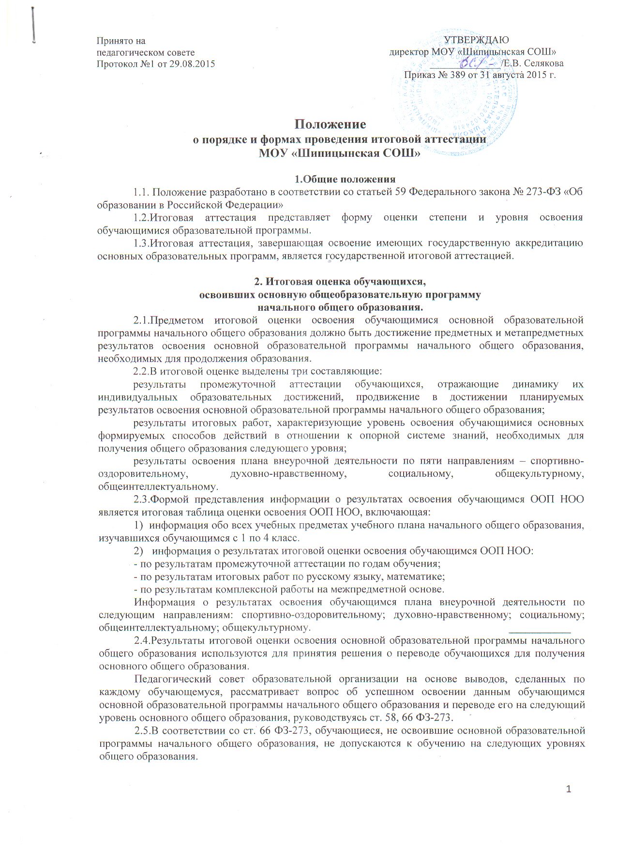Принято на УТВЕРЖДАЮ

педагогическом совете директор МОУ «Шипицынская СОШ»

Протокол №1 от 29.08.2015 ______________/Е.В. Селякова

Приказ № 389 от 31 августа 2015 г.

**Положение**

**о порядке и формах проведения итоговой аттестации**

**МОУ «Шипицынская СОШ»**

**1.Общие положения**

1.1. Положение разработано в соответствии со статьей 59 Федерального закона № 273-ФЗ «Об образовании в Российской Федерации»

1.2.Итоговая аттестация представляет форму оценки степени и уровня освоения обучающимися образовательной программы.

1.3.Итоговая аттестация, завершающая освоение имеющих государственную аккредитацию основных образовательных программ, является государственной итоговой аттестацией.

**2. Итоговая оценка обучающихся,**

**освоивших основную общеобразовательную программу**

**начального общего образования.**

2.1.Предметом итоговой оценки освоения обучающимися основной образовательной программы начального общего образования должно быть достижение предметных и метапредметных результатов освоения основной образовательной программы начального общего образования, необходимых для продолжения образования.

2.2.В итоговой оценке выделены три составляющие:

результаты промежуточной аттестации обучающихся, отражающие динамику их индивидуальных образовательных достижений, продвижение в достижении планируемых результатов освоения основной образовательной программы начального общего образования;

результаты итоговых работ, характеризующие уровень освоения обучающимися основных формируемых способов действий в отношении к опорной системе знаний, необходимых для получения общего образования следующего уровня;

результаты освоения плана внеурочной деятельности по пяти направлениям – спортивно-оздоровительному, духовно-нравственному, социальному, общекультурному, общеинтеллектуальному.

2.3.Формой представления информации о результатах освоения обучающимся ООП НОО является итоговая таблица оценки освоения ООП НОО, включающая:

1) информация обо всех учебных предметах учебного плана начального общего образования, изучавшихся обучающимся с 1 по 4 класс.

1. информация о результатах итоговой оценки освоения обучающимся ООП НОО:

- по результатам промежуточной аттестации по годам обучения;

- по результатам итоговых работ по русскому языку, математике;

- по результатам комплексной работы на межпредметной основе.

Информация о результатах освоения обучающимся плана внеурочной деятельности по следующим направлениям: спортивно-оздоровительному; духовно-нравственному; социальному; общеинтеллектуальному; общекультурному.

2.4.Результаты итоговой оценки освоения основной образовательной программы начального общего образования используются для принятия решения о переводе обучающихся для получения основного общего образования.

Педагогический совет образовательной организации на основе выводов, сделанных по каждому обучающемуся, рассматривает вопрос об успешном освоении данным обучающимся основной образовательной программы начального общего образования и переводе его на следующий уровень основного общего образования, руководствуясь ст. 58, 66 ФЗ-273.

2.5.В соответствии со ст. 66 ФЗ-273, обучающиеся, не освоившие основной образовательной программы начального общего образования, не допускаются к обучению на следующих уровнях общего образования.

**3. Итоговая оценка выпускника основного общего образования**

**по предметам, не выносимым на государственную итоговую аттестацию.**

3.1.Предметом итоговой оценки освоения обучающимися основной образовательной программы основного общего образования является достижение предметных и метапредметных результатов освоения основной образовательной программы основного общего образования, необходимых для продолжения образования.

* + 1. 3.2.Итоговая оценка учебных достижений выпускника основной школы по предметам, не выносимым на государственную итоговую аттестацию, формируется на основе следующих результатов:
* Результаты промежуточной аттестации обучающихся по учебным предметам
* Результаты выполнения итоговых работ на межпредметной основе
* Результаты выполнения итоговых работ на предметной основе
* Оценка за выполнение и защиту индивидуального учебного проекта.

3.3.Итоговая оценка внеучебных достижений

Внеучебные достижения обучающихся связаны не только с освоением предметных областей учебного плана основного общего образования, но и с участием обучающихся в разнообразных видах образовательной деятельности.

Итоговая оценка внеучебных достижений выпускника основной школы формируется на основе следующих результатов:

* Итоговая оценка внеучебных достижений
* результаты участия в конкурсах, выставках, фестивалях
* Результаты участия в соревнованиях
* Результаты участия в научно-практических конференциях
* Публикации
* Проекты (исследовательские, творческие, социальные)
* Результаты участия в органах школьного самоуправления

Результаты итоговой оценки освоения основной образовательной программы основного общего образования используются для принятия решения о допуске к государственной итоговой аттестации.

**4. Организация и содержание государственной итоговой аттестации обучающихся, завершающих освоение основной общеобразовательной программы основного общего образования**.

4.1.В соответствии со ст.59 ФЗ-273, итоговая аттестация, завершающая освоение ООП ООО, является государственной итоговой аттестацией (далее – ГИА-9), проводимой в целях определения соответствия результатов освоения обучающимися ООП ООО соответствующим требованиям ФГОС ООО.

4.2. Формы государственной итоговой аттестации, порядок проведения такой аттестации по соответствующим образовательным программам различного уровня и в любых формах (включая требования к использованию средств обучения и воспитания, средств связи при проведении государственной итоговой аттестации, требования, предъявляемые к лицам, привлекаемым к проведению государственной итоговой аттестации, порядок подачи и рассмотрения апелляций, изменения и (или) аннулирования результатов государственной итоговой аттестации) определяются Министерством образования и науки Российской Федерации – федеральным органом исполнительной власти, осуществляющим функции по выработке государственной политики и нормативно-правовому регулированию в сфере образования.

4.3.Порядок проведения государственной итоговой аттестации по образовательным программам основного общего образования утвержден приказом Министерства образования и науки РФ от 25.12.2013 № 1394 «Об утверждении Порядка проведения государственной итоговой аттестации по образовательным программам основного общего образования» с изменениями.

4.4.ГИА-9 по всем указанным выше учебным предметам (за исключением иностранных языков, проводится на русском языке. Выбранные обучающимися учебные предметы, форма (формы) ГИА-9 (для обучающихся детей-инвалидов и инвалидов) указываются ими в заявлении, которое они подают в ОО в срок до 1 марта. Обучающиеся с ограниченными возможностями здоровья при подаче заявления предоставляют копию рекомендаций ПМПК, а обучающиеся дети-инвалиды и инвалиды – оригинал или заверенную в установленном порядке копию справки, подтверждающей факт установления инвалидности, выданной федеральным государственным учреждением медико-социальной экспертизы.

4.5.Результаты ГИА-9 признаются удовлетворительными в случае, если обучающийся по обязательным учебным предметам набрал минимальное количество баллов, определенное Министерством общего и профессионального образования Свердловской области – органом исполнительной власти субъекта Российской Федерации, осуществляющим государственное управление в сфере образования.

4.6.Обучающимся, не прошедшим ГИА- 9 или получившим на ГИА-9 неудовлетворительные результаты более чем по одному обязательному учебному предмету, либо получившим повторно неудовлетворительный результат по одному из этих предметов на ГИА-9 в дополнительные сроки, предоставляется право пройти ГИА-9 по соответствующим учебным предметам не ранее, чем через два месяца в сроки и в формах, устанавливаемых Порядком проведения государственной итоговой аттестации по образовательным программам основного общего образования.

|  |  |  |  |  |
| --- | --- | --- | --- | --- |
| Форма ГИА | Учебные предметы | | Категории участников | Инструментарий,  технологии |
| Обязательные | По выбору |
| Основной государственный экзамен (ОГЭ) | Русский язык  Математика | Литература  Химия  Биология  Физика  География  История  Обществознание  Иностранный язык  Информатика | Обучающиеся, не имеющие академической задолженности и в полном объеме выполнившие учебный план или индивидуальный учебный план (имеющие годовые отметки по всем предметам учебного плана за 9 класс не ниже удовлетворительных) | Контрольно-измерительные материалы (КИМ) стандартизированной формы, разработанные Рособрнадзором РФ. Бланковое тестирование |
| Государственный выпускной экзамен (ГВЭ) | Обучающиеся дети-инвалиды и инвалиды, не имеющие академической задолженности и в полном объеме выполнившие учебный план или индивидуальный учебный план (имеющие годовые отметки по всем предметам учебного плана за 9 класс не ниже удовлетворительных) | Письменные и устные экзамены с использованием текстов, тем, заданий и билетов, разработанные Рособрнадзором РФ.  Выполнение работы на спецбланках. |